СХЕМА РЫБОВОДНОГО УЧАСТКА
Сведения о рыбоводном участке
Границы рыбоводного участка | Наименование водного объекта | Муниципальное образование | Площадь, га | Вид  водо-  пользо-  вания
от точки 1 (56.697949, 58.283215)* по береговой линии через точки 2 (56.700832, 58.302123), 3 (56.702869, 58.305771) до точки 4 (56.708821, 58.323284), от точки 4 по прямой линии через акваторию до точки 5 (56.718949, 58.372410), от точки 5 по береговой линии через точки 6 (56.718838, 58.372309), 7 (56.708266, 58.323789) до точки 8 (56.702800, 58.305935), от точки 8 по прямой линии через акваторию до точки 1. | участок реки Арий | Ачитский городской округ | 3,35 | совмест-ное
*- здесь и далее для обозначения географических координат точек используется
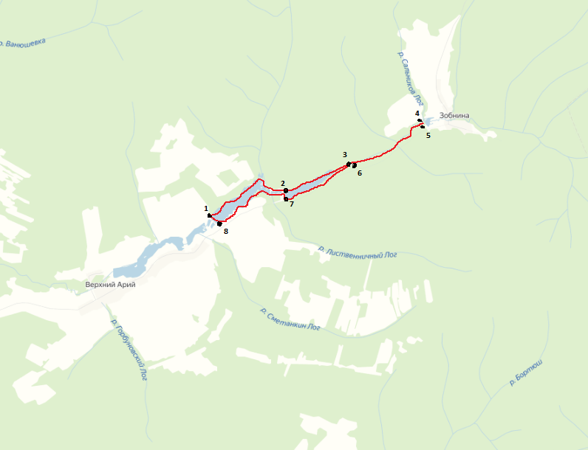Всемирная геодезическая система координат 1984 года (WGS-84)
